JOUES DE BŒUF AU VIN ROUGE
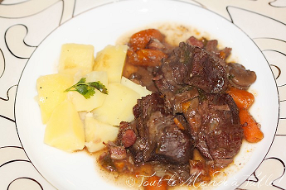http://toutlemondeatabl.canalblog.com/

INGREDIENTS pour 5-6 personnes :
- 4 joues de boeuf
- 1 queue de veau
- 3 tranches fines de lard fumé
- 3 carottes
- 600 g de champignons de paris (frais ou surgelés et émincés )
- 1 échalote
- 1 gousse d'ail
- 15 oignons grelots
- 5-6 brins de persil plat
- 1 branche de thym sec
- 2 feuilles de laurier
- 1 bouillon de volaille
- huile d'olive
- sel
- poivre
- 4 verres de vin rouge (Morgon pour moi )
- 2 verres d'eau

Retirer le gras et les membranes autour des joues . Les couper en morceaux 5 cm de côtés (environ ) . Dans une cocotte en fonte , mettre un peu d'huile d'olive et faire chauffer . Ajouter les morceaux de viande et les faire dorer sur toutes les faces à feu vif . Faire de même avec les morceaux de queue de veau . Les retirer et réserver dans un plat .
Eplucher les petits oignons grelots et les faire dorer dans la cocotte (au besoin rajouter un peu d'huile d'olive) , ajouter le lard coupé en petits lardons . Faire dorer légèrement les lardons en remuant souvent .
Remettre la viande dans la cocotte . Ajouter l'échalote et la gousse d'ail dégermée et finement ciselées . Remuer avec une spatule en bois . Ajouter le vin et porter à ébullition . Couper la hotte aspirante et flamber le vin . Ajouter ensuite l'eau , le cube de bouillon de volaille , les carottes épluchées et coupées en bâtonnets , le bouquet garni (persil, thym, laurier) , le sel , les champignons émincés (surgelés pour moi ) . Mélanger . Couvrir et laisser mijoter à petit feu pendant au moins 2 heures en remuant de temps en temps et en vérifiant qu’il y a assez de liquide (sinon ajouter un peu d’eau) .
La sauce va épaissir et devenir bien veloutée .
Servir avec l'accompagnement de votre choix : pommes de terre vapeur , purée de pommes de terre , purée de panais ...

Remarque : j'ai mis les champignons émincés et surgelés directement dans la cocotte . habituellement , je les passe au beurre pour leur faire rendre l'eau .

